Ингульская Л.В. 7 класс География 17.10.2022 Урок № 14

Тема. Атмосферное давление. Циркуляция воздуха.

1. Изучение нового теоретического материала.
Задание. Прочитайте текст, составьте краткий конспект.
Атмосферное давление - сила, с которой воздух давит на земную поверхность. На каждый квадратный сантиметр поверхности земли воздух оказывает давление в 1,033 кг. Человек не ощущает атмосферного давления, так как оно уравновешивается его внутренним давлением.
Атмосферное давление измеряют при помощи барометра (от греческого барос — «тяжесть», метрон — «мера»). Барометры бывают ртутные и анероиды.
Облачность и атмосферные осадки образуются тогда, когда вода из водяного пара, который содержится в воздухе, переходит в жидкое или твёрдое состояние. Для этого необходимо, чтобы при восходящем движении воздух одновременно охлаждался. Таким образом, облачность и осадки связаны с температурой и давлением воздуха.
При понижении температуры происходит конденсация водяного пара, он переходит в жидкое состояние (капли воды), а при температуре ниже 0°С — в твёрдое (кристаллы льда). Конденсация может происходить при соприкосновении с поверхностью предметов (иней, изморозь, гололёд, роса) или в атмосфере (облака и туманы). Это приводит к образованию атмосферных осадков.
Атмосферные осадки — вода в твёрдом или жидком виде, выпавшая на земную поверхность из атмосферы.
Количество осадков — это толщина слоя выпавшей воды в миллиметрах. Для измерения жидких осадков применяется осадкомер.
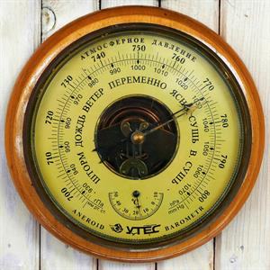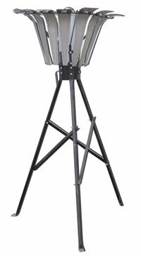
БАРОМЕТР ОСАДКОМЕР

Осадкомер устанавливается на высоте 2 м и обязательно должен быть защищён от ветра. Вода попадает в дождемерное ведро, а затем стекает в измерительный стакан. По делениям этого стакана определяется слой осадков, выпавших за определённый период.
Атмосферный воздух находится в постоянном движении. Он перемещается из области с более высоким атмосферным давлением в область с более низким.
Ветер - поток воздуха, который движется параллельно земной поверхности.
Причиной возникновения ветров является неравномерное распределение атмосферного давления, которое связано с разными температурами воздуха.
Основными параметрами ветра являются его направление, скорость и сила.
Направление определяется той стороной горизонта, откуда дует ветер. Если ветер дует с запада на восток, то он называется западным. Для определения направления ветра используется флюгер (с голландского Vleugel — «крыло»).
Скорость ветра зависит от разницы атмосферного давления между теми местностями, откуда он дует и куда дует. Чем больше эта разница, тем выше скорость ветра и тем больше его сила. Скорость ветра может замедляться из-за трения о земную поверхность и от препятствий, которые встают на его пути (например, горы).
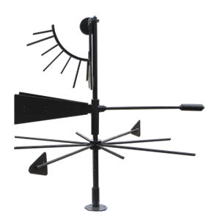
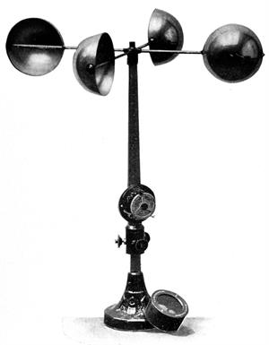
ФЛЮГЕР АНЕМОМЕТР

Измеряется скорость ветра в метрах в секунду (м/с). У поверхности Земли она составляет 5–10 м/с, в верхних слоях атмосферы — значительно выше. Для измерения скорости ветра используется анемометр (от др.-греч. ἄνεμος — «ветер» и μετρέω — «измеряю»). Сила ветра измеряется по шкале Бофорта, в которой учитываются скорость ветра и его воздействие на земные предметы или волнение в открытом море.
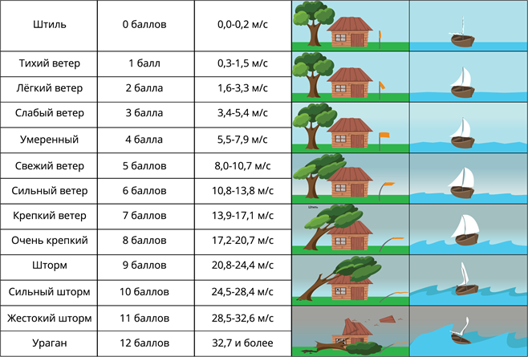
Задание, выполненное в письменном виде, должно быть сфотографировано или отсканировано и отправлено в виде файла. Для обратной связи можно использовать электронную почту lingulskaya@mail.ru, мессенджеры WhatsApp, Телеграмм, ВК.

